К сожалению, погрузившись в интернет-паутину, многие люди зачастую теряют связь с реальностью. На смену настоящим друзьям приходят виртуальные, а веселые встречи в кафе заменяются общением в социальных сетях.

При всех преимуществах всемирной сети нельзя забывать и о реальном мире. Международный день без интернета помогает вспомнить о том, как прекрасна настоящая жизнь. В последнее воскресенье января многие общественные организации проводят акции, предлагающие на один день отказаться от онлайн-игр, социальных сетей и поисковых систем.

Смоленское областное государственное бюджетное учреждение«Гагаринский социально-реабилитационный центр для несовершеннолетних «Яуза»(СОГБУ СРЦН «Яуза»)

215047 Смоленская область, Гагаринский район
с. Карманово ул. Октябрьская д.8
тел. 8-(48135) 7-78-59, тел./факс 8(48135) 7-79-23

Международный день БЕЗ интернета
МОУ Центр психолого-медико-cоциального сопровождения "Лабиринт"

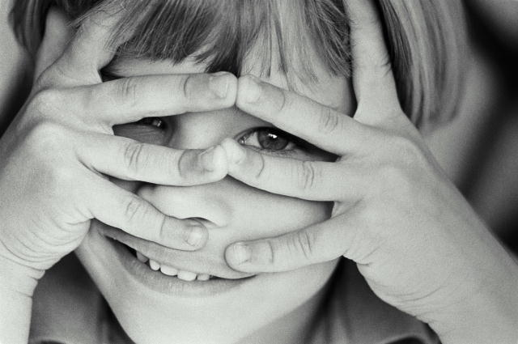
Памятка для родителей и детей

с. Карманово
Современное человечество настолько привыкло к Интернету, что уже не представляет без него свою жизнь. Одни используют его для поиска необходимой информации и получения новых знаний, другим он нужен для заключения выгодных деловых связей, третьи все свое свободное время тратят на общение в социальных сетях.

К сожалению, погрузившись в интернет-паутину, многие люди зачастую теряют связь с реальностью. На смену настоящим друзьям приходят виртуальные, а веселые встречи в кафе заменяются общением в социальных сетях.

В последние десятилетия зависимость от интернета приобрела угрожающие масштабы, поэтому в Европе была введена традиция отмечать памятный день в конце января (конкретной даты нет, праздничные мероприятия проходят в последнее воскресенье месяца).

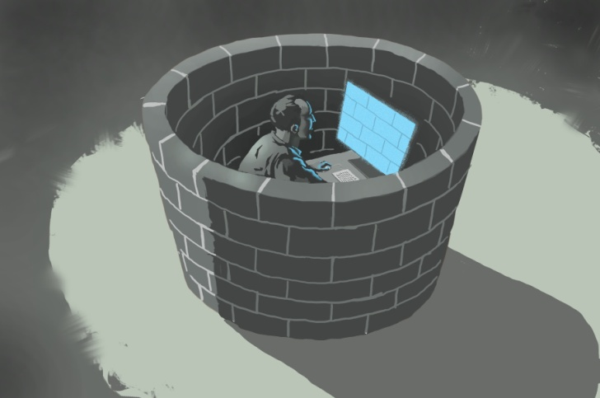

Традиции

Традиции праздника до неприличия простые. Людям стоит всего лишь отказаться на день от интернета, а может и вовсе от электронных устройств.

Как можно прожить день без интернета?

Составьте план, чем займетесь в свободное время: так будет меньше соблазн взять в руки телефон и час-другой провести в социальных сетях.

Этому празднику можно посвятить целое мероприятие:
- это шанс для магазинов «Все для рукоделия» устроить презентацию товаров

- это турниры настольных игр (от шашек-шахмат до «Шакала» и «Монополии»

- это игровые квесты, в которых все происходит по-настоящему

- это праздник с творческими мастер-классами, на которых люди с удивлением приобретают хобби

- это танцевальные флешмобы, спортивные соревнования и музыкальные вечеринки

- это катание на санках, коньках и лыжах

Провести это время можно с семьёй, друзьями. Прогуляйтесь на свежем воздухе в парке, возможно, вы удивитесь тому, насколько красив ваш город, посёлок. Общайтесь вживую, а не печатая безэмоциональные сообщения.

Международный день без интернета — довольно необычный праздник. Однако не стоит обходить его стороной, ведь это отличная возможность провести время с близкими или заняться любимым делом, от которого вечно отвлекает бесполезный серфинг интернет-страница.

Наконец дочитать любимую книгу, слепить снеговика с детьми, насладиться чашкой горячего какао после морозной прогулки, заняться всем, что было отложено на потом. Пригласить в гости приятелей, а тем, кто живет далеко – написать настоящее, бумажное письмо.
Традиция отправлять письма и открытки в этот и другие необычные праздники становится все популярнее. Если вы встречаете праздник вдалеке от дома, приобретите красивую открытку и отправьте ее на свой домашний адрес. Просто так. Самому себе.

